Муниципальное автономное дошкольное образовательное учреждение
«Детский сад № 103» г. Перми

Консультацию для родителей
Подготовила воспитатель 1 категории
Дектерева Нэля Вячеславовна

ЦИФРОВОЕ ДЕТСТВО
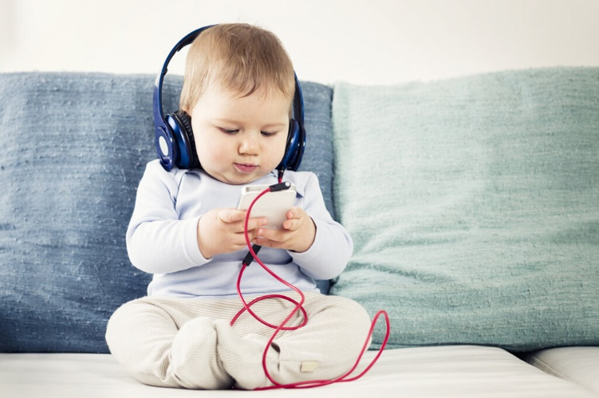 | Еще недавно, мы взрослое поколение, постепенно погружались в цифровой мир. Времена изменились, а наши дети уже рождены в этом, «цифровом мире», где гаджеты являются неотъемлемо частью жизни наших детей. Наступила эра «Цифровое детство» - когда дети, еще не умея говорить, уже умеют обращаться со смартфонами, планшетами, ноутбуками.
Представляете ли вы сейчас свою жизнь без компьютера, телефона??? Конечно нет! - нам сейчас не обойтись без благ цивилизации, а как же наши дети?

Давайте в этой статье разберемся, в чем вред и польза цифровых игрушек, что можно, а что нежелательно смотреть детям.

Вред гаджетов для детей:
- Электромагнитные излучения негативно влияют на незрелую нервную систему детей.
- Мелкая моторика – не развивается!
Дети недополучают необходимых им сенсорных ощущений
- Развивает близорукость, так как ребенок пристально всматривается в мелкие объекты на экране.
- Долгое сидение за компьютером и телефоном развивает сколиоз, поскольку ребенок часто находится в неестественном положении.

Факт1: раннее привыкание к гаджетам негативно влияет на детско-родительские отношения.
При любом капризе, чтобы «не мешал», родитель вручает своему чаду гаджет, что категорически нельзя делать с детьми до двух лет. В этом возрасте у ребенка формируется эмоциональная связь с близкими людьми, а вручая ребенку гаджет, эти связи нарушаются.
В возрасте от 2-7 лет для ребенка, очень важны ролевые игры. В них, ребенок познает систему взаимоотношений: учится анализировать свои поступки, сотрудничать и договариваться. Играя в электронные игры, где отсутствует роль взрослого, у ребенка формируется неправильное формирование детско-родительских отношений.

Факт 2: Негативное влияние гаджетов тормозит развитие речи.
В первые годы жизни очень важно, чтобы ребенок был услышан и понят, этот фактор и побуждает его начать говорить, таким образом, замена важных элементов общения приводит к проблеме с коммуникацией.

Факт 3: несомненно, гаджеты помогают интеллектуально развиваться, но в то же время негативно влияют на развитие мышления и восприятия.
Во время общения с «электронным другом», у ребенка, зрение и слух напряжены, а тактильные ощущения отсутствуют. Готовые картинки, ответы, образы не дают развиваться фантазии и воображению. Все это пагубно влияет на несформированную психику маленького организма.
Давайте посмотрим на таблицу, и честно сами себе ответим себе на вопрос:
«А можем ли мы придерживаться данных рекомендаций?»
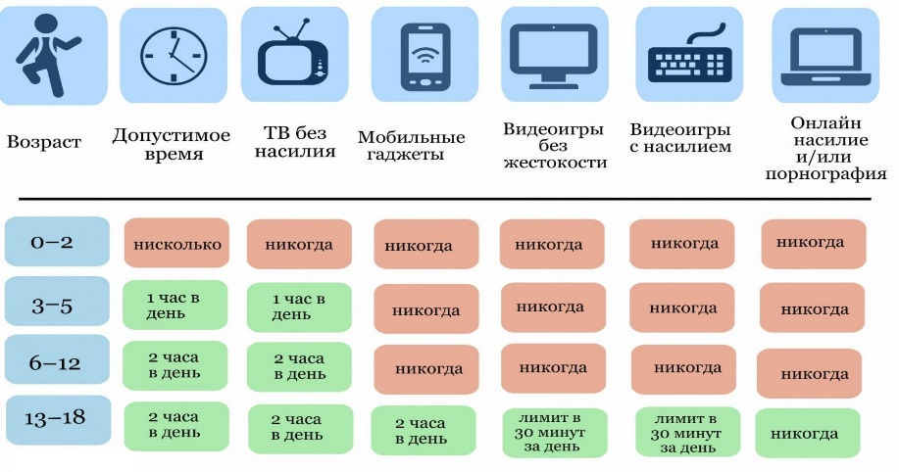
Выводы можно сделать следующие: не нужно, полностью ограждать ребенка от современных технологий. Цифровой мир имеет свои плюсы: развивающие тренажеры, обучающие мультфильмы, мастер-классы. Просто нужно правильно сориентировать ребенка. Важно ставить приоритеты при выборе: «живое общение С…» или «возможность отдохнуть ОТ…»
Современному человеку необходимо уметь пользоваться благами цифровой революции, главное не нанести вред подрастающему поколению: важно уделять «живое внимание» и доносить до наших детей значение настоящих ценностей общения.

ЗДОРОВЬЯ НАШИМ ДЕТЯМ!

